Министерство образования и науки РФ

ФБГБОУ ВПО “Омский государственный технический университет”

Кафедра “Прикладной математики и информатики”

ОТЧЁТ ПО ЛАБОРАТОРНОЙ РАБОТЕ №1

по дисциплине «Основы программирования в языке Си. Оператор присваивания»

Выполнил студент гр. ФИТ-212

Курпенов Куат Ибраимович

Проверил

Ст. преподаватель Федотова И. В.

Омск 2021

**Задача 1.**

Условие:

Вычислить заданное выражение.

, где *a* = 1, *b* = 2, *x1* = 0.5, *x2* = 3.1

Схема работы алгоритма:

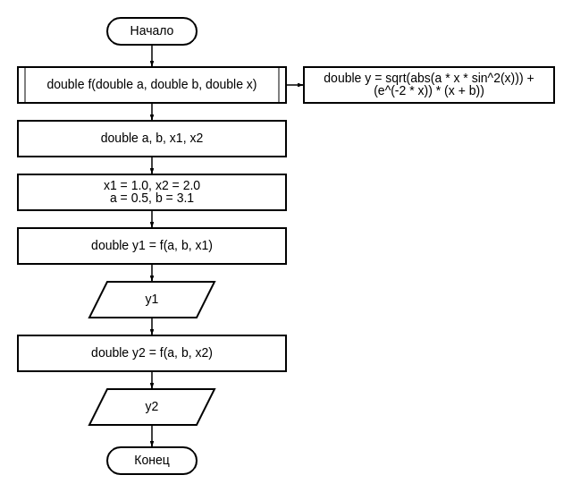

Текст программы:

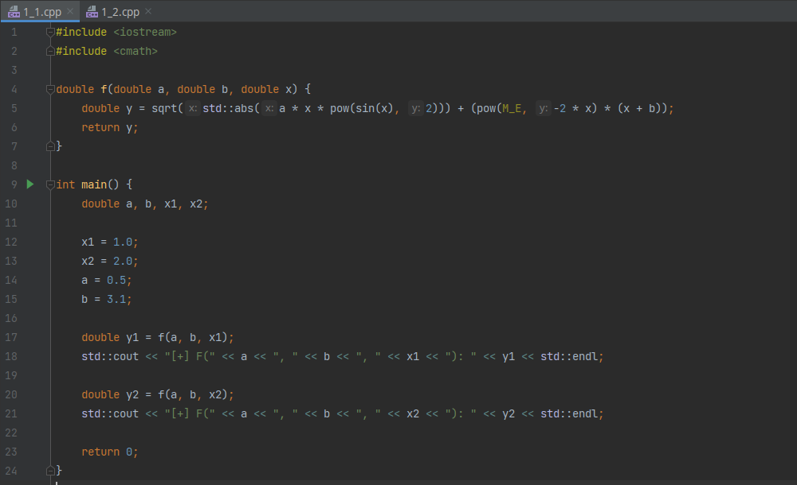

Результат работы программы:

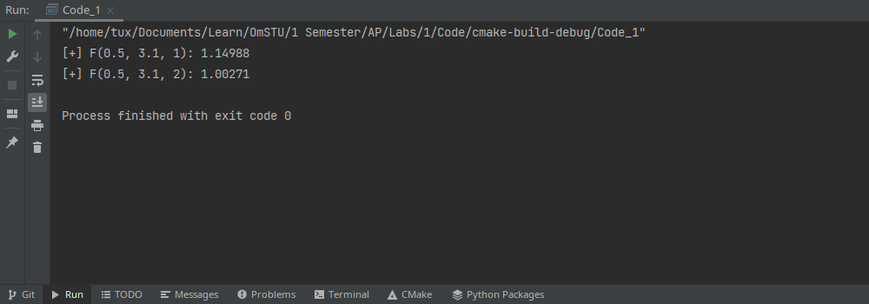

**Задача 2.**

Условие:

Вычислить по заданному радиусу R объем шара и площадь круга, найти соотношение между ними.

Схема работы алгоритма:

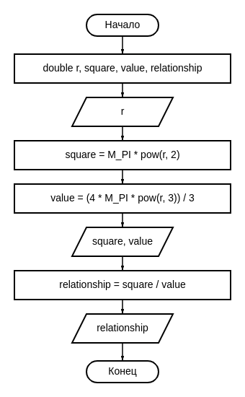

Текст программы:

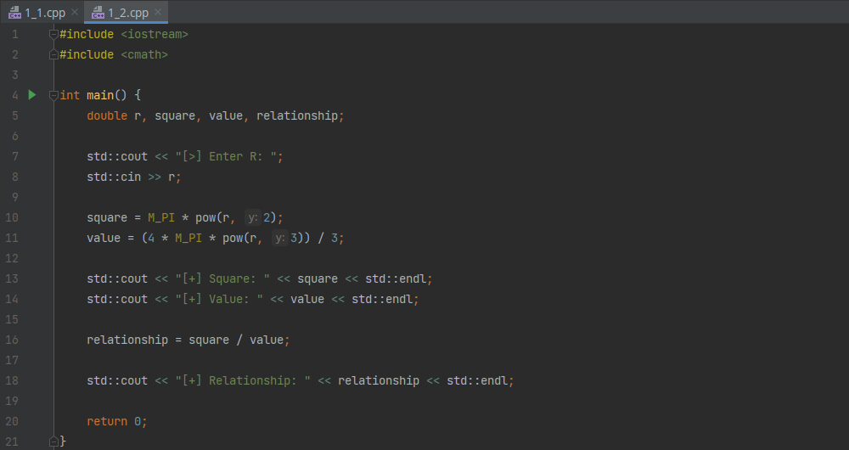

Результат работы программы:

